Историко-культурное наследие
На территории Лунинецкого района насчитывается 19 недвижимых материальных объектов, включенных в Государственный список историко-культурного наследия Республики Беларусь, в том числе:
8 церквей в г.Лунинце, в д. Язвинки, аг.Кожан-Городок, д.Лахва, аг.Синкевичи, аг.Большие Чучевичи, аг.Лунин, территория Преображенской церкви в аг. Дятловичи;
6 памятников археологии (на территории Городокского, Лахвенского и Синкевичского сельсовета);
2 памятника древней архитектуры – здание бывшей бани в аг.Полесский; склеп-захоронение Филиции Двораковской в аг.Бостынь;
3 памятника истории – Братские могилы в г.Лунинце, г.Микашевичи и аг.Бостынь.
17 объектов относятся к третьей категории ценности, 2 объекта – ко второй категории ценности.
Собственниками историко-культурных ценностей являются 4 сельских исполнительных комитета, 2 предприятия жилищно-коммунального хозяйства, 8 приходов культовых зданий и 1 субъект хозяйственной формы собственности.
Работа по охране историко-культурного наследия проводится в соответствии с Кодексом Республики Беларусь о культуре и Государственной программой «Культура Беларуси» на
2021 - 2025 гг.

Лунинецким районным исполнительным комитетом утвержден план по реализации мер, направленных на сохранение памятников архитектуры, находящихся в неудовлетворительном состоянии, на 2021 – 2025 годы. Ежегодно разрабатывается план мероприятий по сохранению историко-культурного наследия Лунинецкого района. Проводятся общественные мероприятия по сохранению и восстановлению объектов историко-культурного наследия.
При райисполкоме работает районный координационный совет по вопросам историко-культурного наследия.
В 2021 г. из средств, заработанных на Республиканском субботнике, выделены средства на проведение текущего ремонта Городища-1 периода раннего железного века (V в. до н.э. – VIII в. н.э.) в аг. Кожан-Городок, Городища-2 периода раннего железного века (VІ в. до н.э. – V в. н.э.) в аг.Кожан-Городок, кургана периода раннего средневековья (XI – XIII в.в.) в д.Лахва, которые являются объектами историко-культурного наследия категории «3».
Объекты историко-культурного наследия, включенные в Государственный список историко-культурных ценностей, включены в туристические маршруты Лунинетчины (Крестовоздвиженская церковь (г.Лунинец), Николаевская церковь (аг.Кожан-Городок), Георгиевская церковь с колокольней (аг.Синкевичи), Покровская церковь (аг.Большие Чучевичи), Борисоглебская церковь (аг.Лунин), Преображенская церковь (д.Язвинки), Пречистенская церковь (д.Лахва), курган периода раннего средневековья (д.Лахва), здание бывшей бани (аг.Полесский), склеп-захоронение Фелиции Двораковской (аг.Бостынь), территория Преображенской церкви (аг.Дятловичи).

В целях сохранения имеющихся историко-культурных ценностей, отелом идеологической работы, культуры и по делам молодежи райисполкома проводится обследование объектов историко-культурного наследия на предмет соблюдения действующего законодательства в области охраны историко-культурного наследия и предупреждения нарушений, в соответствии с утверждённым графиком.
Братская могила
г.Лунинец, по ул.Советской, в сквере
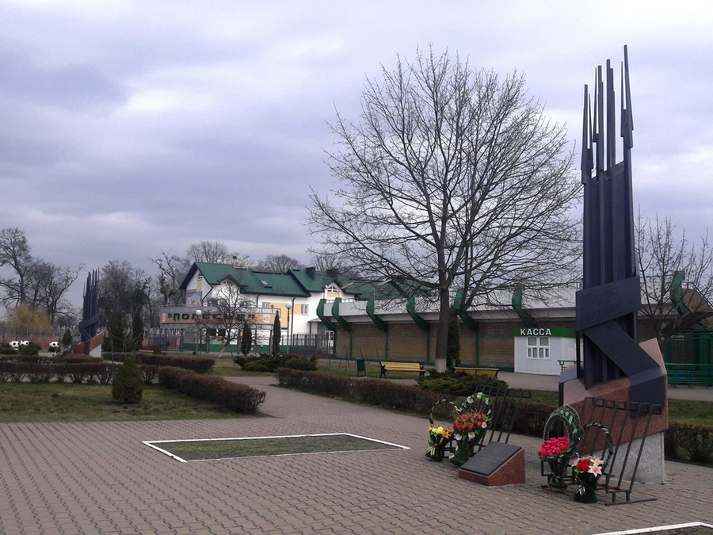
Шифр – 113Д000452, категория ценности – «3».
Собственник – КУМПП ЖКХ «Лунинецкое ЖКХ».
В 2 могилах захоронены 39 воинов 23-й и 55-й стрелковых дивизий 89-го стрелкового корпуса 61-й армии 1-го Белорусского фронта и 4 партизана бригады им. С.М.Кирова Пинского партизанского соединения, погибших в боях с немецко-фашистскими захватчиками 9-10 июля 1944 года при освобождении г.Лунинца.

Братская могила
аг.Бостынь
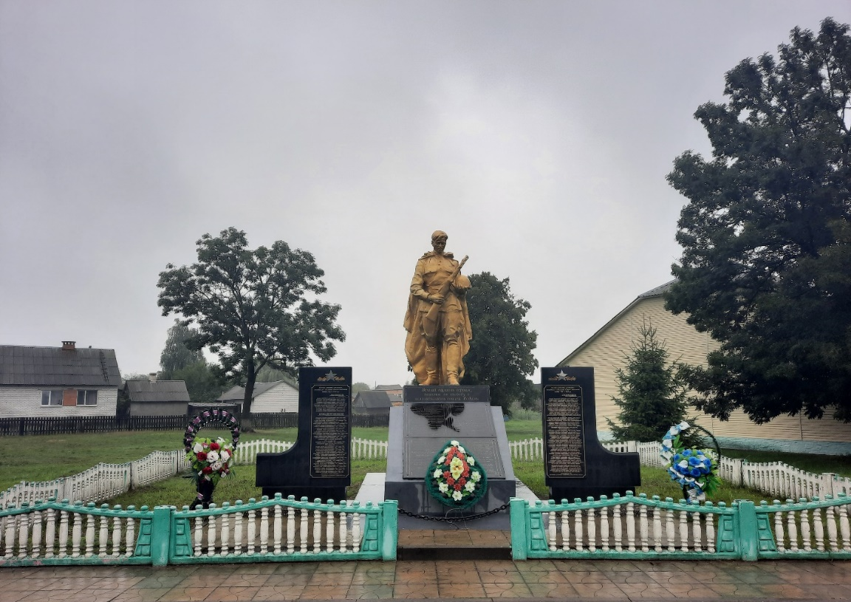
Шифр – 113Д000454, категория ценности – «3».
Собственник – Бостынский сельский исполнительный комитет.
Находится в центре аг.Бостынь, около сельского Дома культуры. Похоронены 66 воинов и партизан, погибших в боях с немецко-фашистскими захватчиками при освобождении территории Бостынского сельского Совета 8-10 июля 1944 года.

Братская могила
г.Микашевичи
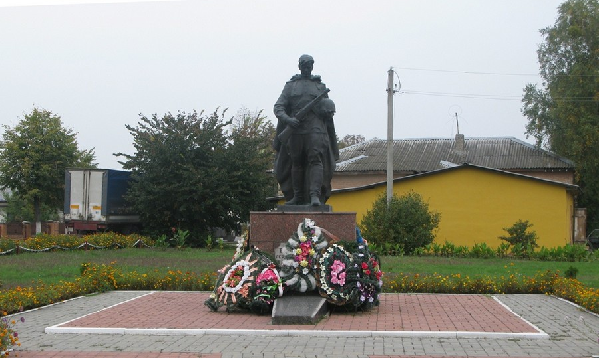
Шифр – 113Д000467, категория ценности – «3».
Собственник – КУМПП ЖКХ «Лунинецкое ЖКХ».
Находится в г.Микашевичи на ул.Ленинской. В Братской могиле похоронены 32 советских воина, в том числе воины 23-1 стрелковой дивизии 61-й Армии, погибшие в бою 9 июля 1944 года при освобождении поселка Микашевичи от немецко-фашистких захватчиков.

Склеп-захоронение Фелиции Двораковской
аг.Бостынь
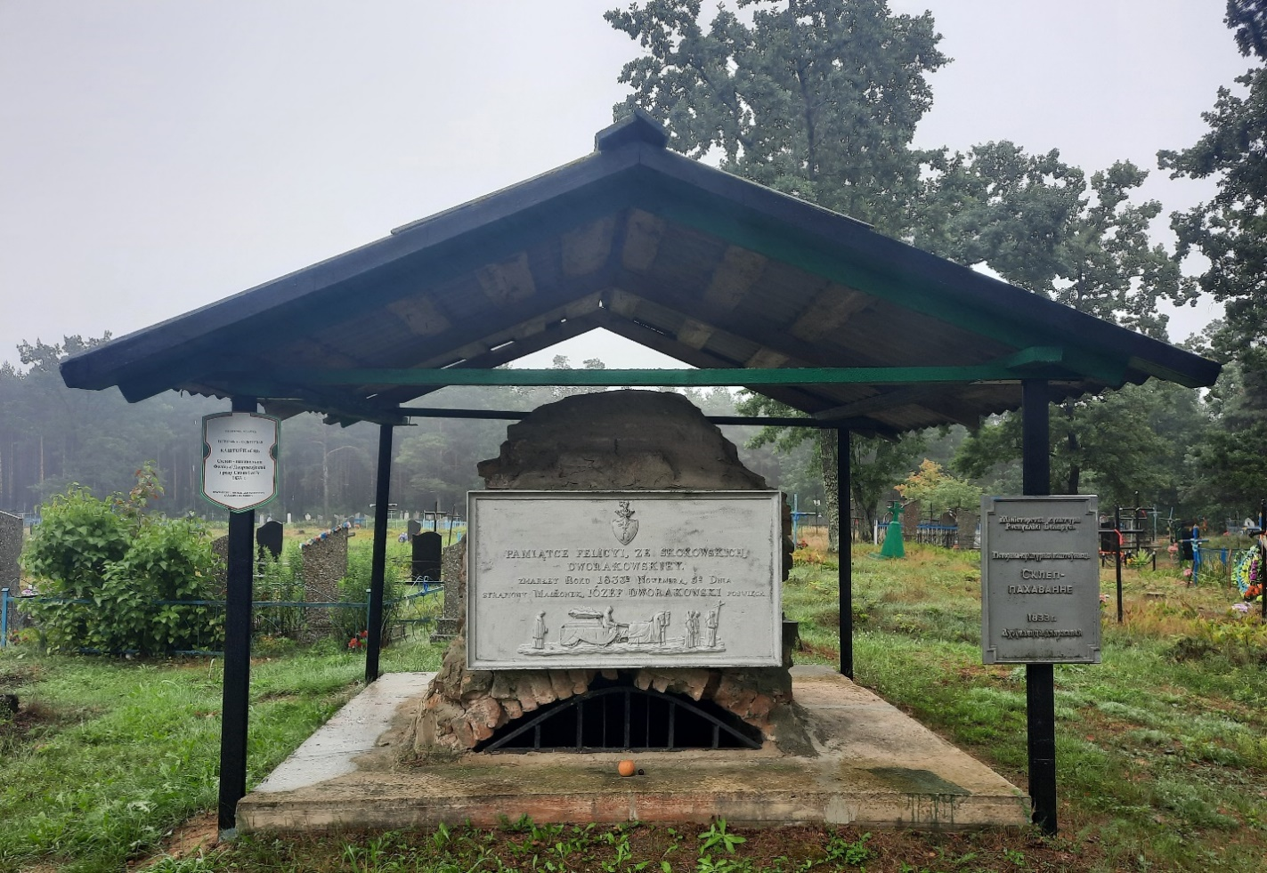
Шифр – 113Д000455, категория ценности – «3».
Собственник – Бостынский сельский исполнительный комитет.
Именной склеп 1833 года Фелиции Двораковской из рода Скоковских, с мемориальной табличкой – место погребения привилегированного сословия, находится на территории сельского кладбища аг.Бостынь. Был выявлен в середине 1990-х годов. Проведены архивные изыскания относительно этого шляхетского рода.

Городище-1 периода раннего железного века
(V в. до н.э. – VIII в. н.э.)
аг.Кожан-Городок

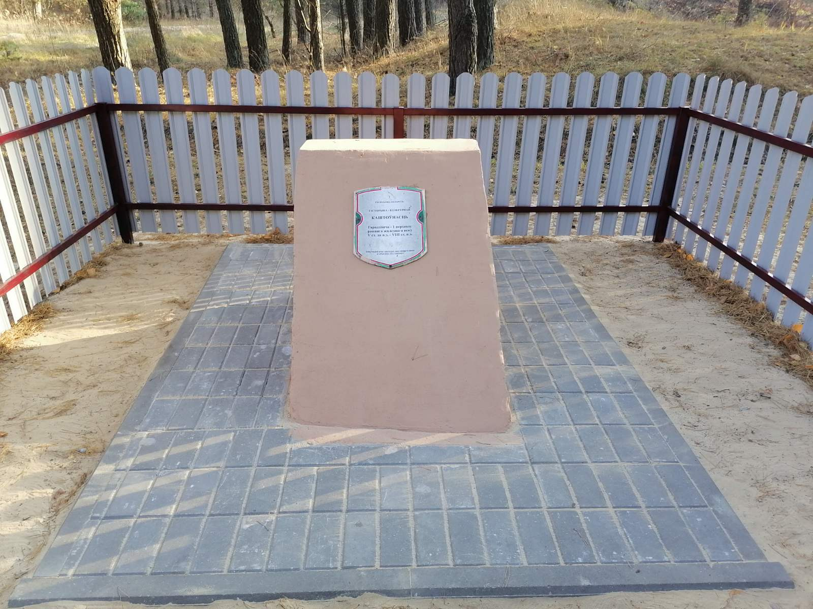
Шифр – 113В000459, категория ценности – «3».
Собственник – Городокский сельский исполнительный комитет.
Находится в аг.Кожан-Городок, 0,7 км на северо-восток от центра агрогородка, с правой стороны от дороги в д.Лахва, на левым берегу р.Цна, в лесу. Площадка подпромоугольной формы размером 75х65 м. на небольшом возвышении, со всех сторон укреплено валом высотой до 3,5 м, с востока на запад понижается до 2 м. Выявил и обследовал в 1980 году Гурин М.Ф.

Городище-2 периода раннего железного века
(VI в. до н.э. – V в. н.э.)
аг.Кожан-Городок
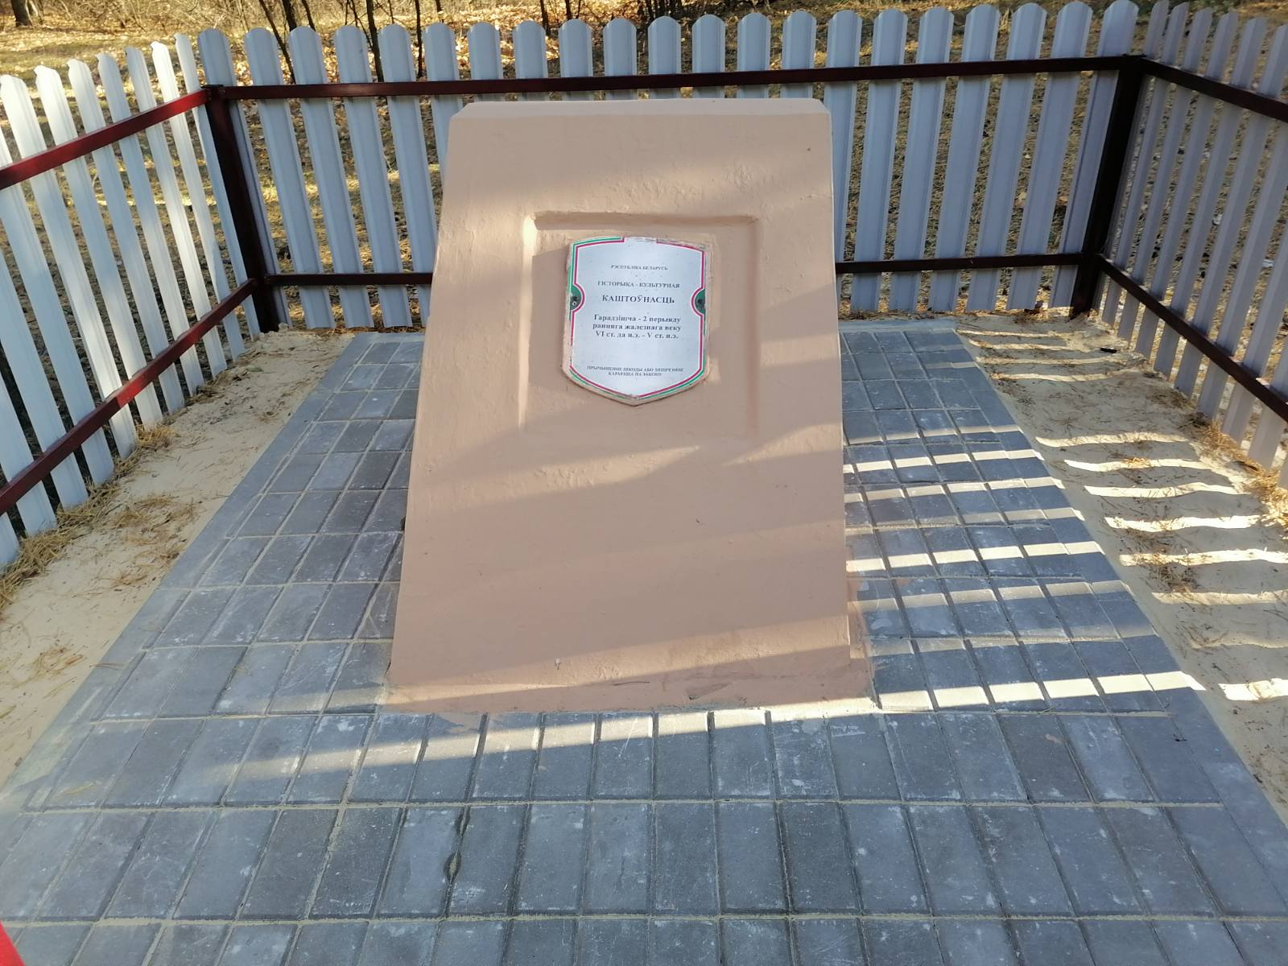
Шифр – 113В000460, категория ценности – «3».
Собственник – Городокский сельский исполнительный комитет.
Находится в аг.Кожан-Городок, 0,8 км на северо-восток от центра агрогородка, с правой стороны от дороги в д.Лахва, на левом берегу р.Цна, в лесу. Площадка размером 75х55 м., со всех сторон обнесено валом высотой до 3-х м. Выявил и обследовал в 1980 году Гурин М.Ф.

Селище периода раннего железного века
(V в. до н.э – VIII в. н.э.)
аг.Кожан-Городок
Шифр – 113В000462, категория ценности – «3».
Собственник – Городокский сельский исполнительный комитет.
Аг. Кожан-Городок, 1,5 км на юго-восток, на левом берегу р.Цна, в урочище Гарбарова Гора, в лесу. Находится на песчаном возвышении размерами 300 х 600 м., вытянутый по линии Запад-Восток.
Селище периода раннего железного века
(V в. до н.э – VIII в. н.э.)
д.Лахва
Шифр – 113В000463, категория ценности – «3».
Собственник – Лахвенский сельский исполнительный комитет.
Находится за 0,8 км на юг от деревни, на правом берегу р.Смердь, в урочище Рыбуня, в лесу. Расположено в западной части песчаного возвышения высотой 3-5 м. Размеры 860 х 400 м., вытянутое с запада на восток.
Курган периода раннего средневековья
(ХI – ХIII в.в.)
д.Лахва

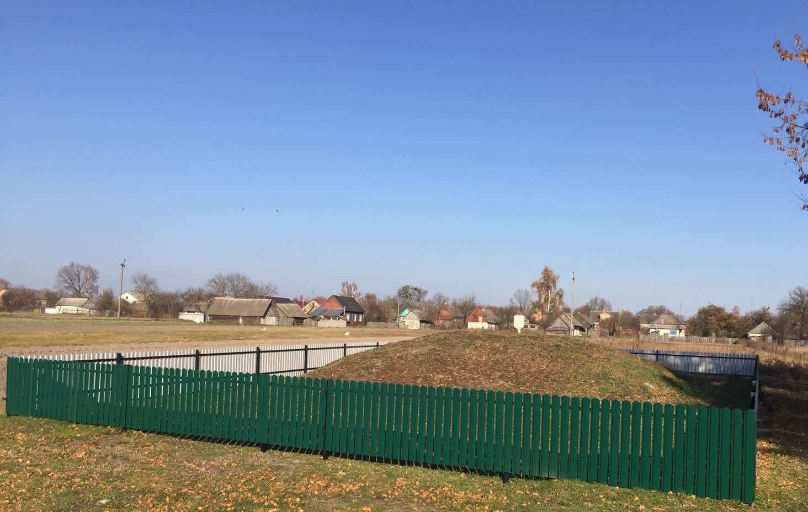
Шифр – 113В000464, категория ценности – «3».
Собственник – Лахвенский сельский исполнительный комитет.
Курган периода раннего средневековья размещен в д.Лахва, справа от ул.Новая.

Курган периода раннего средневековья
(ХI – ХIII в.в.)
аг.Синкевичи
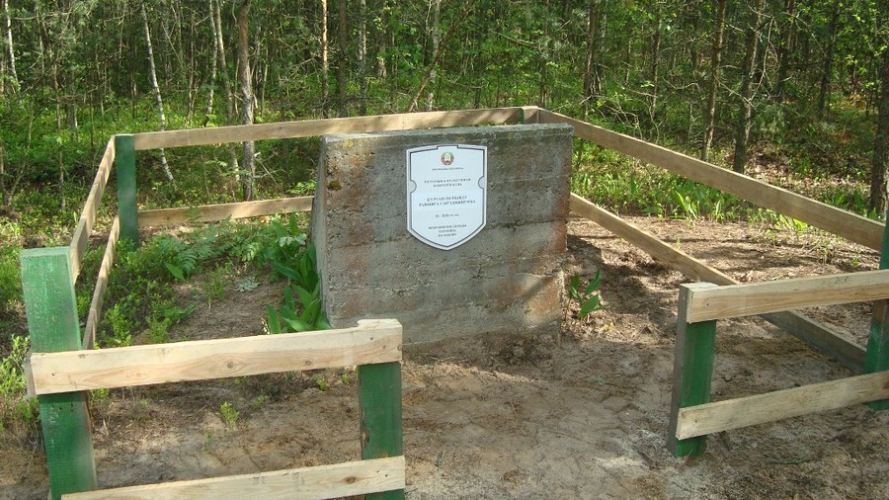
Шифр – 113В000470, категория ценности – «3».
Собственник – Синкевичский сельский исполнительный комитет.
Находится 3 км на юго-восток от аг.Синкевичи от железнодорожного переезда, за 0,4 км на юг от старой дороги на г.Микашевичи, урочище Потовстый Остров, в юго-западном углу лесного квартала № 40. Местное название – «Татарская могила». Насыпь полусферической формы, оплыв, высота 0,8 м., Диаметр 15 м.

Здание бывшей бани
аг.Полесский

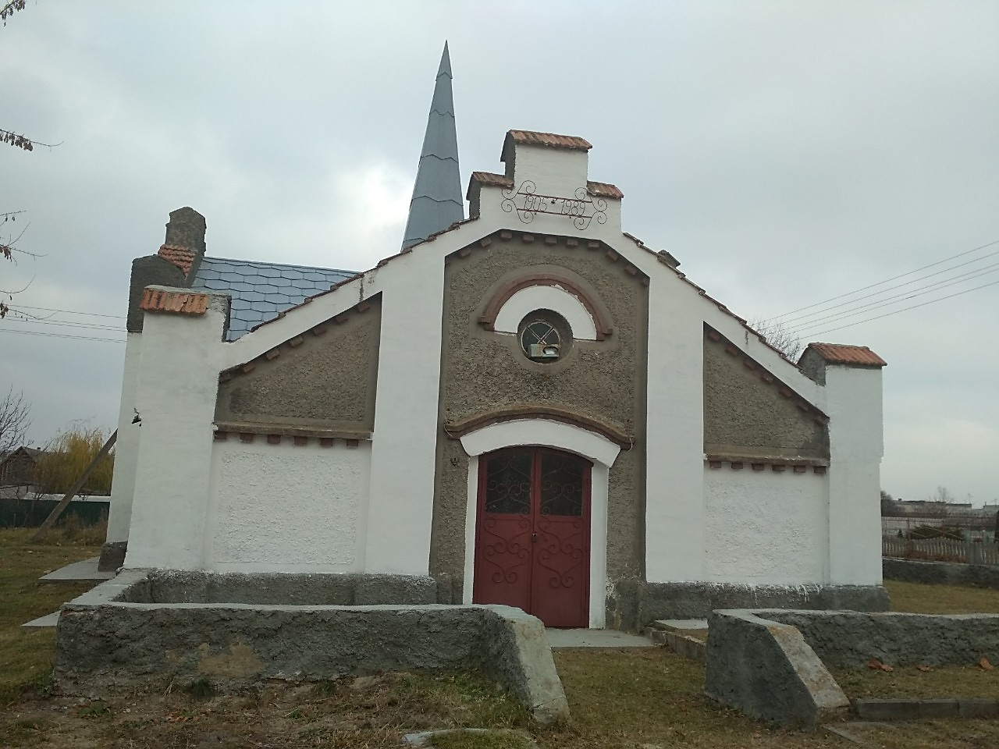
Шифр – 113Г000468, категория ценности – «3».
Собственник – КСУП «Полесская опытная станция».
Баня расположена на территории бывшего имения Друцких-Любецких. построена в 1905 г. из красного необлицованного кирпича. Памятник «кирпичной архитектуры» начала ХХ в.

Крестовоздвиженская церковь
(начало ХХ века)
г.Лунинец
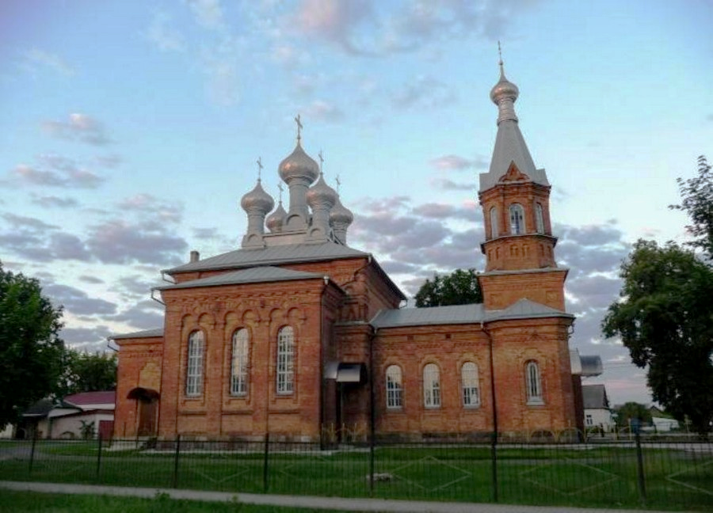
Шифр – 113Г000453, категория ценности – «3».
Собственник – Религиозная община «Приход храма Воздвижения Креста Господня» г. Лунинца Пинской епархии Белорусской Православная Церкви»
Крестовоздвиженский храм находится в старой части города. Построен
на месте старого деревянного храма про какой известно следующее: построен в 1811г. на средства прихожан. По описанию 1879г. деревянный храм имел вид креста с тремя куполами, двое входных дверей, три ряда окон, наружный и внутренний фасад без окраски, общая площадь храма 35 кв. сажней.
В начале ХХ в. население Лунинца, который стал крупной железнодорожной станцией, значительно возросло. Соответственно стало больше прихожан. Старая деревянная церковь, которая до этого момента нуждалась в капитальном ремонте, уже не соответствовала времени, поэтому был поставлен вопрос о строительстве нового кирпичного храма на этом же месте, где стоял старый храм.
Весной 1912г. был заложен фундамент нового храма, о чем свидетельствует медная доска, вмурованная в стену. В конце лета новое здание имело уже фундамент и цоколь из булыжного камня, кирпичные стены, оконные рамы из старых брусьев бывшей церкви. Постройка велась без детальных чертежей, а по личному пониманию подрядчика. Несмотря на всеобщие усилия, все время ощущалась нехватка средств. Потом препятствиями для строительства стали Первая мировая война, Октябрьская революция, Гражданская война. Однако, с помощью Божьей и при общественной поддержке, каменная церковь, наконец, возвысилась в 1922г.

Покровская церковь
(1851 г.)
аг.Большие Чучевичи

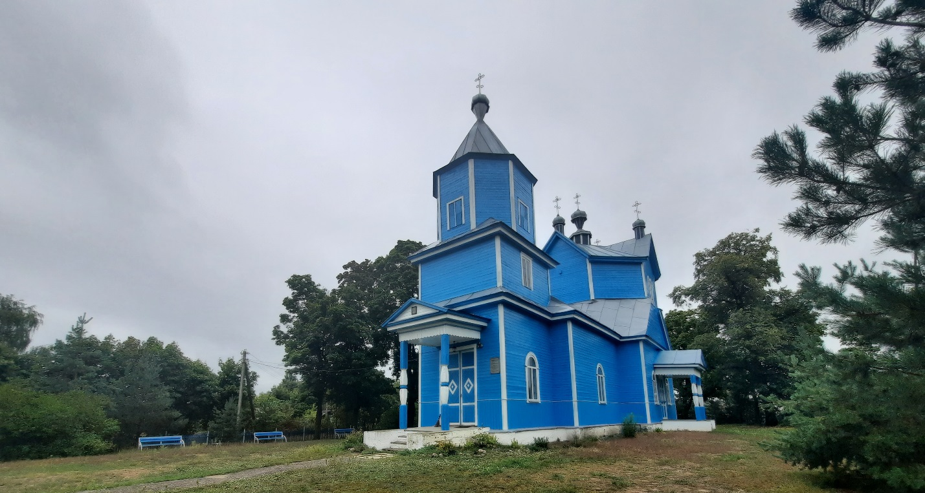
Шифр – 113Г000456, категория ценности – «3».
Собственник – Религиозная община «Приход храма Покрова Пресвятой Богородицы» аг.Б.Чучевичи Лунинецкого района Пинской епархии Белорусской Православной Церкви».
По описанию 1990 г. постройка трехсрубная, состоит из прямоугольного притвора, квадратного в плане Центрального и пятигранного алтарного срубов. Центральный четверик во втором ярусе переходит в восьмерик с помощью парусов, которые видно снаружи. Восьмерик накрыт пластичной четырехскатной крышей и завершен декоративным пятиголовьем. Крыша церкви деревянная, накрытая гонтой. Здание горизонтально обшито. Стены прорезаны арочными оконными проемами. Входы акцентированы крытыми столбовыми крыльцами.
Колокольня, пристроенная к притвору, трехъярусная, нижние ярусы – четверики, верхний – восьмерик, завершен шатровой крышей. В интерьере выделяется двухсветный завершенный куполом центральный объем, с которым соединяются более низкие притвор и алтарное помещение, огражденное резным вызолоченным иконостасом (ХІХ в.). Памятник архитектуры, характеризующий развитие в XIX в. традиционных для Полесья ярусных композиций.

Территория Преображенской церкви
(1823, 1871 г.г.)
аг.Дятловичи
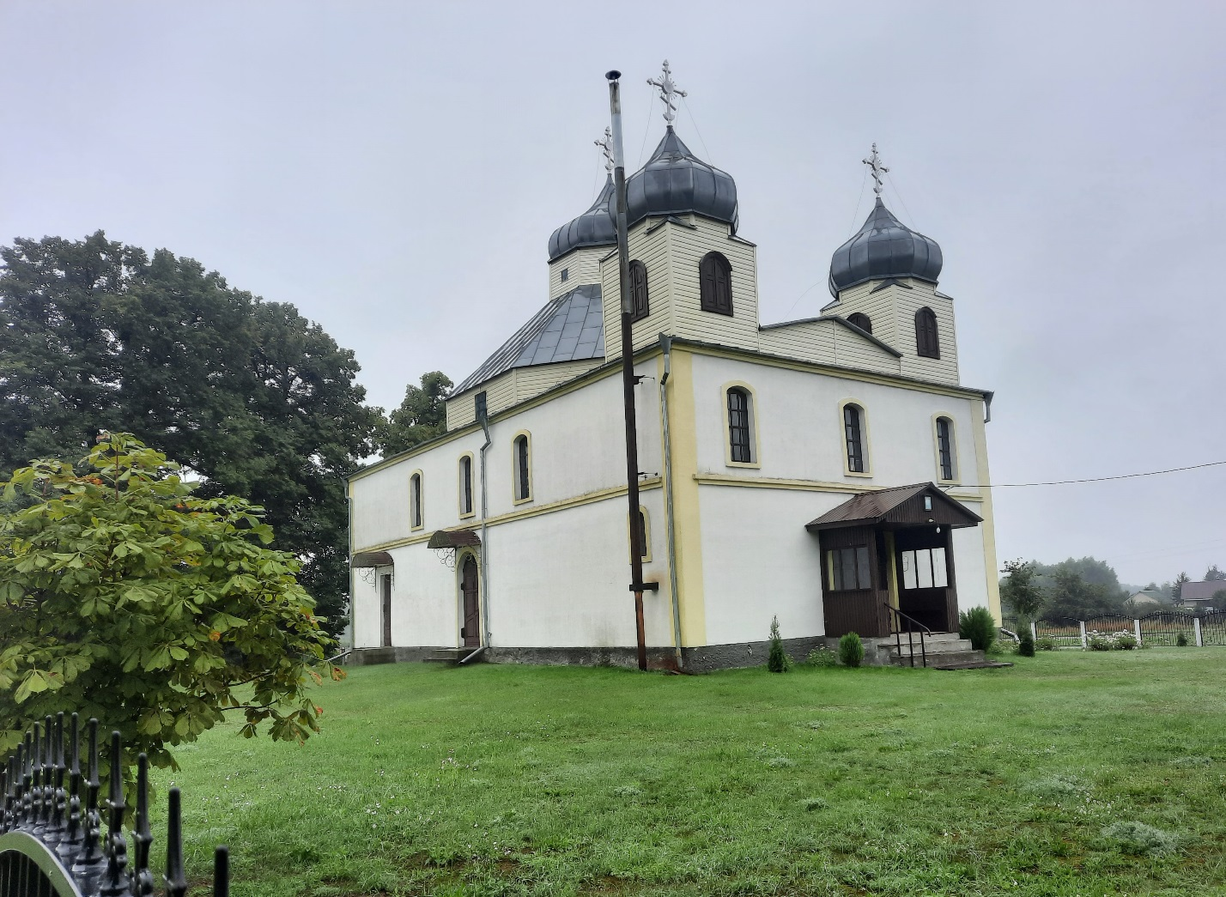
Шифр –113Г000457, категория ценности – «3».
Собственник – Религиозная община «Приход храма Преображения Господня» аг.Дятловичи Лунинецкого района Пинской епархии Белорусской Православной Церкви».
Территория принадлежала мужскому монастырю, который был построен и введен в период между 1622 и 1625 гг. Монастырь был небольшим очагом культуры в лесистом, болотистом и бездорожном уголке Полесья. В монастыре имелась большая библиотека древних рукописных и печатных книг, переплетная мастерская, мастерские по ремонту и обновлению церковной посуды, небольшая иконописная мастерская, больница, в которой монахи лечили средствами народной медицины не только своих собратьев, но и жителей близлежащих деревень. Жители Дятелович денежных податей монастырю не платили, а только поочередно обрабатывали монастырскую пахотную землю и сенокосы.
В 1795 г. при монастыре имелись мельница, лесопилки, кузница, пасека, гнали деготь и скипидар, ловили рыбу в монастырских озерах.
В 1855 г. монастырская церковь стала приходской, прибыль 75 рублей в год, 37 десятин церковной земли - пахоты и сенокосов. В 1859 г. должность священника занимал студент семинарии Деонисий Новицкий, а псаломщика – Леонтий Вечорко. В 1871 г. церковь была незначительно переделана. В апреле 1873 г. при церкви создано приходское попечительство, членами которого были избраны крестьяне Мирон Конопацкий, Алексей Жук, Яким Конопацкий, Апанас Носкович, Стефан Кацуба, Лонгин Новицкий, Лука Левшиц. Прихожан 500 душ мужского и 587 – женского пола, «вещами церковь достаточна». В 1879 г. имела вид продолговатого креста с пятью куполами, накрытыми белой жестью и Гонтовой крышей. Ремонтировалась в 1870-1871 гг. Церковь имела два престола: главный – во имя Преображения Господня и придельный – во имя Святителя Николая. Шестиярусный иконостас состоял из 50 «икон старого письма», часть рам которых была покрыта позолотой. Очевидно, иконостас Деловецкой церкви представлял художественную ценность, создавался же на протяжении почти двух столетий. О старых монастырских временах напоминали и своеобразные пещеры «Под всею церковью были устроены погреба, в которых имеется много гробов, но, кому они принадлежат, неизвестно». Отдельно от церкви была построена колокольня. В 60-е годы от удара молнии центральный купол церкви загорелся и упал внутрь храма. Церковь после пожара не восстанавливалась. Потеряна в 1990-е годы. На этой территории построен новый каменный храм.

Николаевская церковь
(1818г., 1876г.)
аг.Кожан-Городок

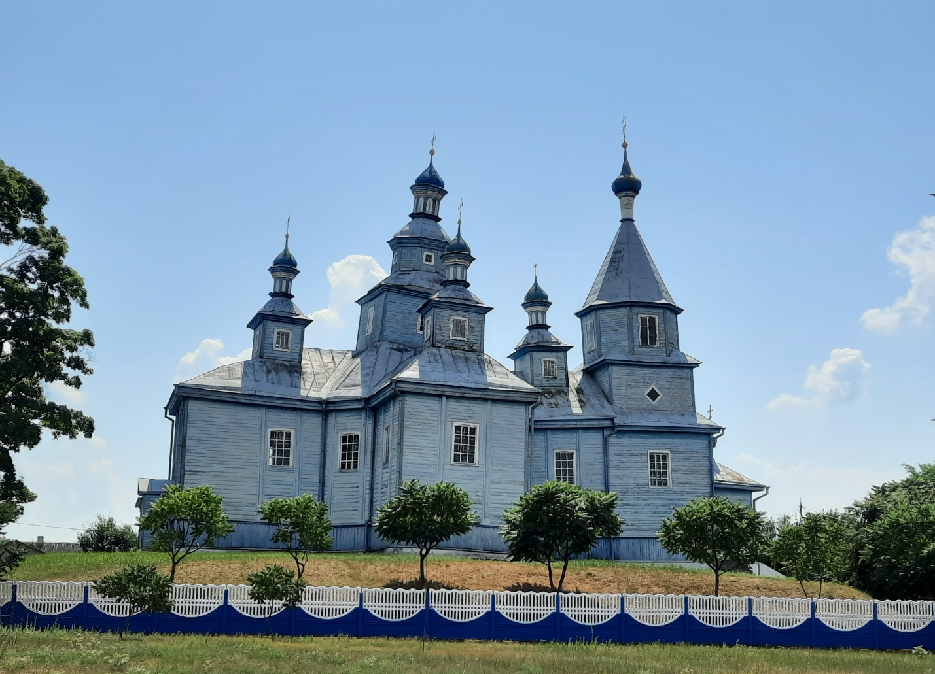
Шифр – 112Г000458, категория ценности – «2».
Собственник – Религиозная община «Приход храма Святого Николая» аг.Кожан-Городок Лунинецкого района Пинской епархии Белорусской Православной Церкви».
Кожан-Городокская «Визита церкви», написанна в 1758 году на польском языке, не называет даты сооружения, существовавшего на то время храма, указывая только что «церковь под титулом св. Николая ... с давних времен сооружено. К единству (унии — В.Т.) возвращено... в форме креста. С дерева ... жестяной жестью покрыта и крест на ней железный. Под сторонними часовнями и большим алтарем крыша гонтами, крытая...» (она, видимо, напоминала базилику - В. Т.)
К концу XVIII в. возникла острая необходимость соорудить новую церковь вместо старой. Строительство длилось с 1813 по 1818 год.
Долгое время мы не знали имена тех мастеров, что в 1818 году закончили в Кожан-Городке строительство новой церкви. И только недавно стали известны документы на польском языке, свидетельствующие о том, что контракт на сооружение храма «в месте Кожангородокском» был заключен 29 ноября 1813 года с Давид-Городокским мастером Александром Малиновским. Но Малиновский не завершил строительство и контракт с ним утратил силу 10 мая 1816 года.
Примерно через год был подписан контракт со вторыми мастерами: завершить строительство обязались Симон Конопацкий, «подданный Дятеловецкий» и Василий Листапад, «подданный вельможных Егомостей Юзефа и текли Щиттов», владельцев Летучая мышь-городка, Дребска, Цны…
Согласно новому контракту, прихожане были должны на период строительства «назначать ежедневно восемь батраков, для того чтобы работа легче, быстрее идти могла».
Но не только названные мастера и выделенные прихожанами батраки строили церковь: было задействовано немало людей и на поставках материалов. Например, материалы для покрытия церкви «гонталы і брынхталы» (соответственно три тысячи коп по 12 «грошей» и триста коп по 3 злотых) — обязался доставить Давид-Городокский еврей Борух Ицкович.
Как считает известный исследователь белорусской архитектуры прошлого А. Ю. Якимович «особенно глубокое воздействие на культовое деревянное зодчество произвел стиль барокко, развитие которого в белорусском искусстве совпало с подъемом национального самосознания и активизацией художественной деятельности широких слоев народа. В результате этого стиль барокко в белорусском зодчестве получил яркую национальную окраску и привел к обогащению пластических приемов местного происхождения. Вообще этот стиль в разных местностях получил различные направления развития, что было связано с особенностями народной архитектурной эстетики …»
Строение крестообразное в плане. К центральному восьмигранному объему с 4-х сторон примыкают прямоугольные в плане срубы алтаря, притвора и боковых пристроек. Центральный сруб имеет двухъярусное завершение (восьмерик на четверике) с граненой головкой на барабане. Остальные срубы завершены одноярусными четвериковыми верхами. Ширина четырехконтовых срубов отличилась половиной диагонали восьмериком. Вся композиция храма вписывается в квадрат.
Стены горизонтально обшиты, укреплены лопатками и прорезаны прямоугольными и лучковыми оконными проемами. В интерьере доминирует трехсветовое центральное помещение, с которым непосредственно соединяются остальные. Центральный четверик поддерживается 4-мя столбами. Переходы между ярусами срубов сделаны при помощи парусов. Значительное место в интерьере занимает резной орнаментальный скульптурный декор, выполненный народным мастером резчиком И. Остапчиком после 1918 г. художественную ценность имеет двухъярусный позолоченный иконостас, выполненный в технике накладной резьбы. Центральный алтарь сделан в виде двухъярусного портика. На остальных четырех срубах, расположенных симметрично, имеется по одной небольшой башенке с куполами. В целом создается пяти-купольная композиция пирамидальной формы, гармонично вписывающаяся в окружающий ландшафт.
Наружная архитектура традиционно проста с минимальным использованием декоративных средств. Все внимание сосредоточено на венчающих частях, выполненных в формах барокко. Ярусы разделены развитым гонтовым отливом-карнизом. Фигурные декоративные башни. Каждая башенка-глухой восьмерик на купальной основе, украшенный аркатурной фризой, завершенной сложным карнизом и небольшой луковой главой с ажурным кованым позолоченным крестом.
Отдельного упоминания заслуживают деревянные скульптуры -довольно большая редкость в православных храмах.

Борисоглебская церковь
(1824г.)
аг.Лунин

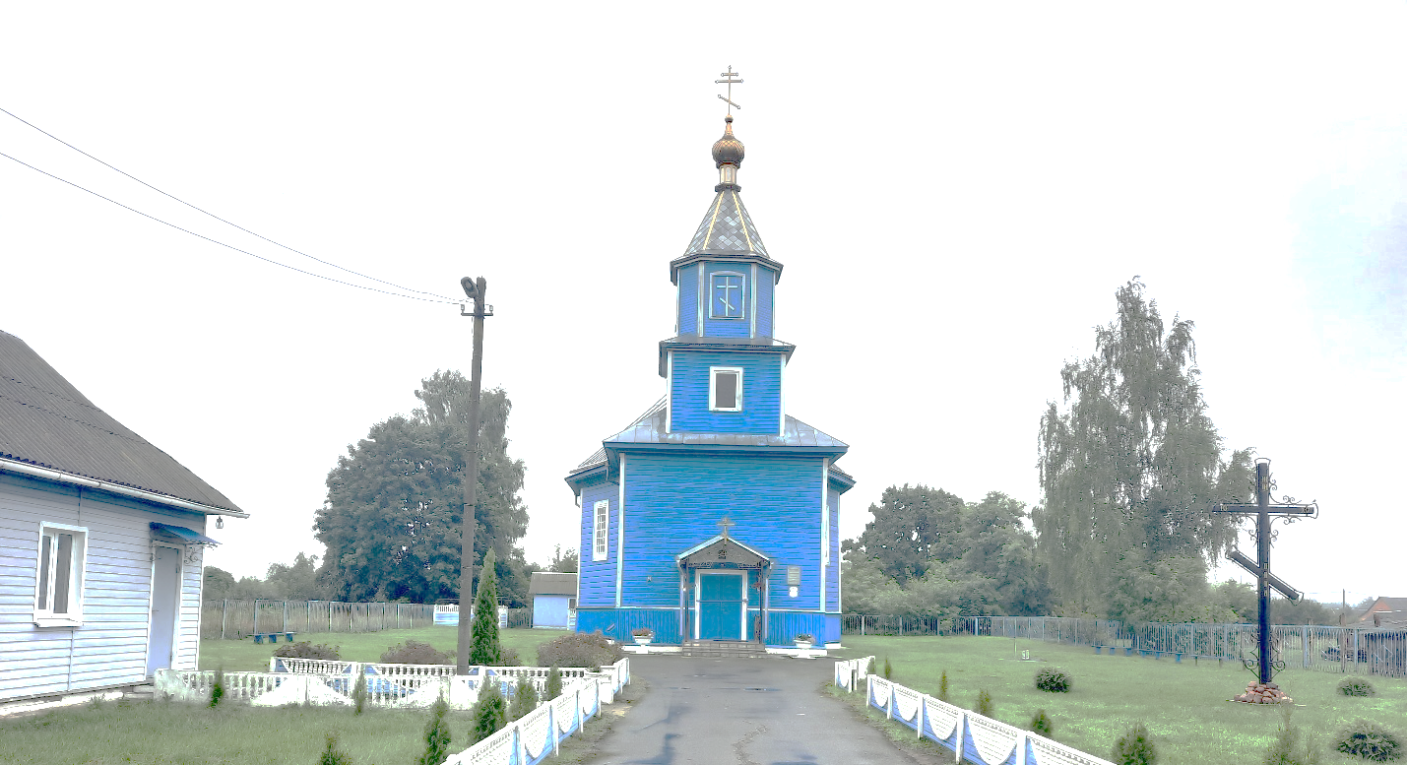
Шифр – 113Г000466, категория ценности – «3».
Собственник – Религиозная община «Приход храма Святых Бориса и Глеба» аг.Лунин Лунинецкого района Пинской епархии Белорусской Православной Церкви».
Церковь находится в северной части деревни. Построена в 1824г. на средства помещика князя Иеронима Друцкого-Любецкого.
По описанию 1879 г., церковь деревянная, почти круглая, с одним куполом, выкрашенным в красный цвет, одними входными дверями, одним рядом окон без железных решетки, имела площадь 30 кв.саженей. Потолок деревянный, пол – деревянный-кирпичный, внутренние стенки побелены, частично – окрашены масляной краской, без печного отопления. На иконостасе в 3 яруса с пилястрами и колоннами, золочеными карнизами с деревянной резьбой расположены 16 икон новейшего письма и 2 древние иконы. В имуществе значились серебряные литургийные сосуды, 6 старых Риз, полный набор богослужебных книжек и одно Евангелие в металлически-посеребренном окладе.
К церкви в 1864 г. принадлежали Лунинская кладбищенская Николаевская деревянная церковь, построенная в 1825 г. князем Любецким, и кладбищенская Вульковская Пораскевинская церковь. Колокольня была построена около 1873 г., отдельно от церкви, имела 5 колоколов. По описанию 1990г., выделяется оригинальным композиционным решением – сочетанием прямоугольного сруба колокольни с восьмигранным срубом храма. Была полуразрушена.
В 1994 году после реставрационно-восстановительных работ состоялось торжественное открытие обновлённого храма. Здание храма является памятником архитектуры.

Георгиевская церковь с колокольней
(ХVII – ХVIII вв.)
аг.Синкевичи

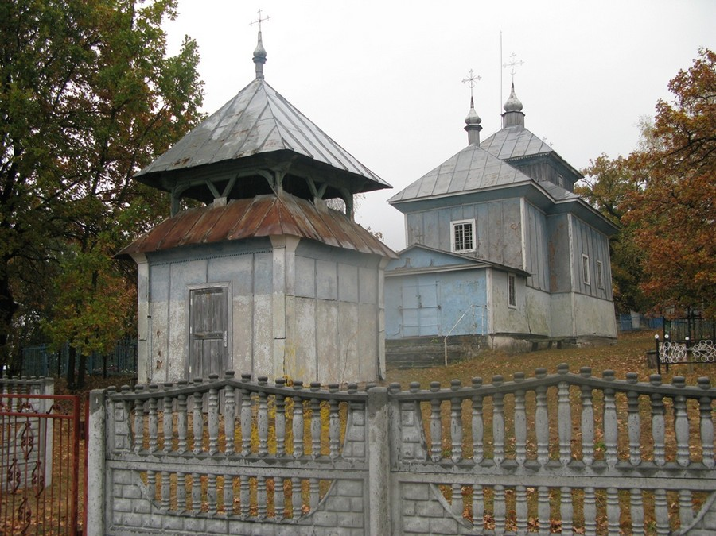
Шифр – 112Г000469, категория ценности – «2».
Собственник – Религиозная община «Приход храма Георгия Победоносца» аг.Синкевичи Лунинецкого района Пинской епархии Белорусской Православной Церкви»
Трехсрубный в плане объем с прямоугольной апсидой и вытянутым притвором. Центральный квадратный сруб завершен 8-гранным шатром на барабане с маковкой на 8-гранной шейке. Апсида и притвор накрыты трехскатными шатровыми крышами с макавками на высоких узких 8-гранных шейках. Архитектурную композицию церкви определяет ритм уступов и возвышенных объемов, плоские вертикально обшитые стены и высокие гонтовые шатры. Декором служит узкий архитектурный фриз и зубчатка на карнизе. Окна прямоугольные с простыми наличниками. Над притвором установлены хоры, которые отступают от стены основного обьема и положены на широкие балки. Балки проходят продолжительно и заканчивается фигурным профилем, имитирующим кронштейн. С запада, на расстоянии 10 м. от церкви, находится двухъярусная колокольня. Нижний ярус удобной конструкции, верхний-каркасный, покрытый высоким четырехугольным в плане шатром с головкой на высокой шейке. Памятник народного деревянного культового зодчества Полесской школы.

Преображенская церковь
(1910 г.)
д.Язвинки

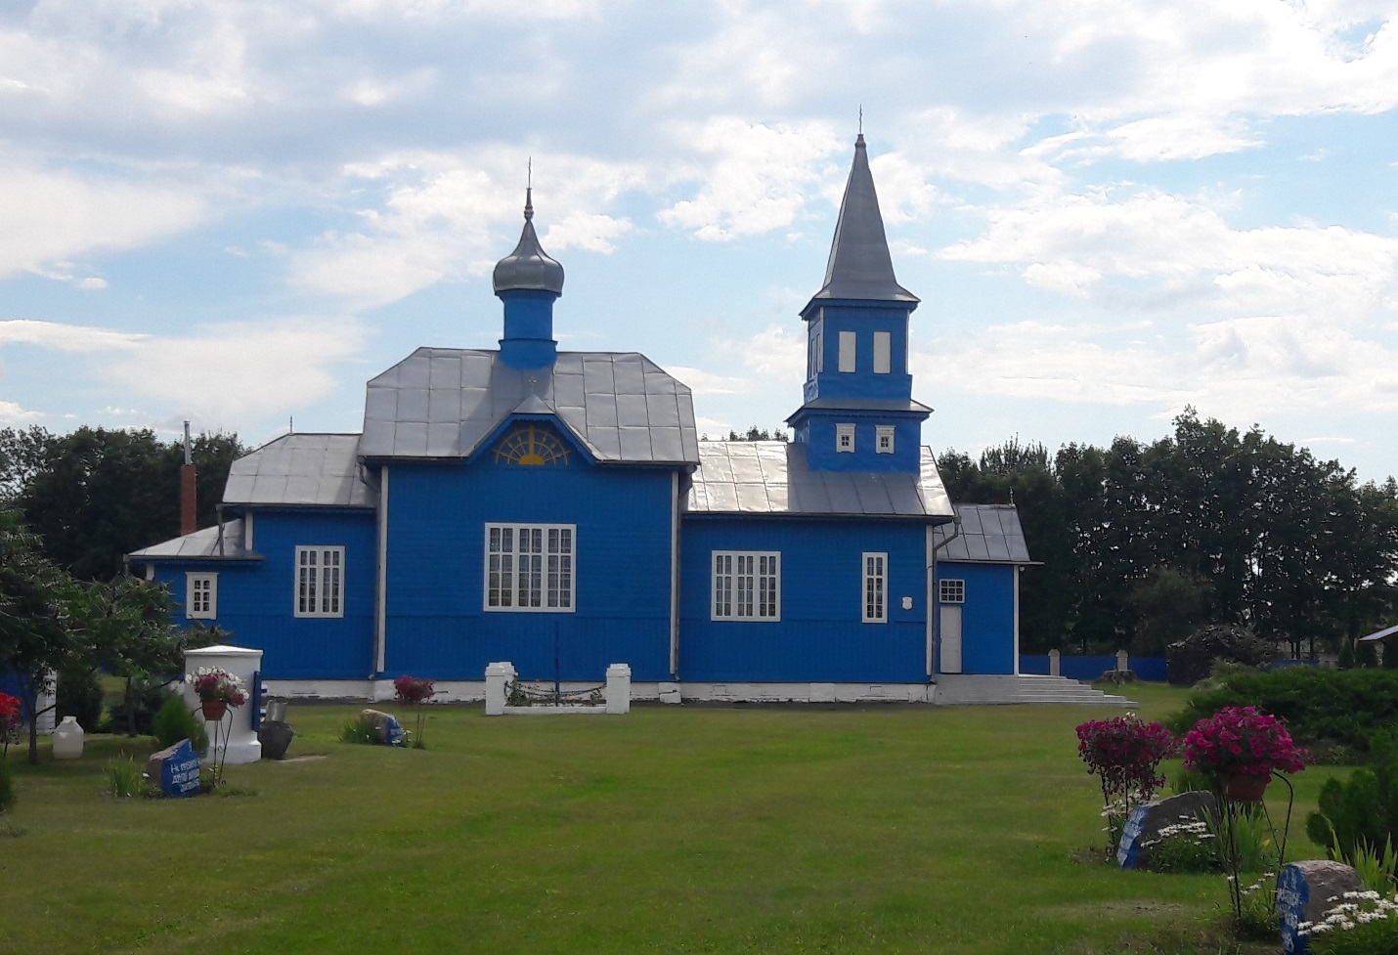
Шифр –113Г000471, категория ценности – «3».
Собственник – Религиозная община «Приход храма Преображения Господня» д.Язвинки Лунинецкого района Пинской епархии Белорусской Православной Церкви»

Расположена в центре деревни на месте старой церкви. По описанию 1864 г., относится к 5-му классу, деревянная. Построена в 1759 г. на средства помещика Ивана Щита. Имеет вид креста с двумя куполами, одними входными дверями и одним рядом окон, на которых не имелась железных решеток. Крыша церкви покрыта гонтой, снаружи не покрашена. В 1870 г. церковь капитально отремонтирована. Внутренняя площадь ее 40 кв. саженей. Потолок и пол деревянные. Печное отопление отсутствовало. Колокольня церкви была построена отдельно.
Новая церковь построена в 1910 г. из дерева. Трехсрубный храм с двух-ярусной колокольней над притвором. Четырехстенная апсида имеет небольшую шатровую постройку. Центральный сруб и апсида покрыты полувальковыми крышами, колокольня - высоким шатром. На крыше центрального сруба - небольшая головка. Стены здания вертикально и горизонтально обшиты. Декор памятника включает резной аркатурный фриз, пояски карнизов, накладные резные детали. Памятник народного зодчества с элементами стиля модерн.

Пречистенская церковь
(1870 г.)
д.Лахва
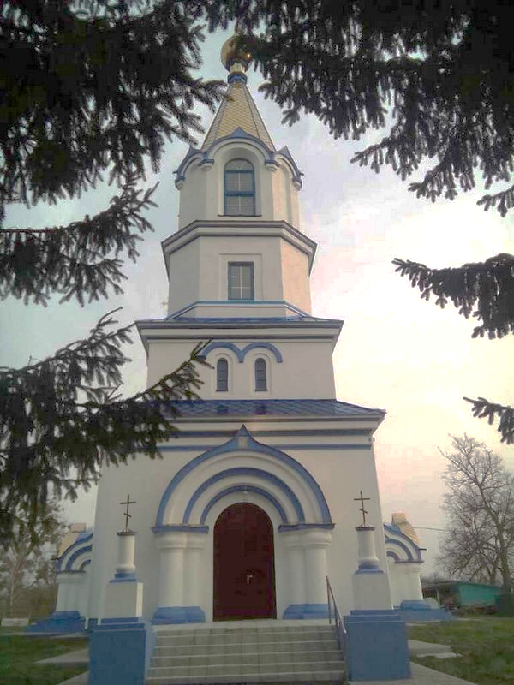
Шифр – 113Г000465, категория ценности – «3».
Собственник – Религиозная община «Приход храма Рождества Святой Богородицы» д.Лахва Лунинецкого района Пинской епархии Белорусской Православной Церкви»
Построена в 1870-е г. г. на месте бывшей. В церкви хранились три документа, выданные Радивилами, - право на землю, права на помол, право на пять медниц меда. Четвертый документ – на два дома с землей - хранился в Казенной палате. Церковь владела около 100 десятинами земли (в 11 местах), 3 домами, 2 гумнами, 3 животноводческими сараями, одной конюшней и холодильником – все в упадочном состоянии. По штату исполняли обязанности один настоятель-священник Николай Преображенский, выпускник Ярославской духовной семинарии, и два псаломщика. Работала тогда одна Гродненская школа и церковноприходское попечительство.
По описанию 1990 г., квадратный в плане основной объем с полуциркульной апсидой и 2 боковушками соединен с массивной шатровой колокольней. В богатой обработке фасадов использованы карнизы, удвоенные пояски, кокошники, перспективные порталы и другие элементы отделки основной объем завершается вальмовой крышей с традиционным пятиголовьем.
Церковь-памятник архитектуры ретроспективно-русского стиля.
Государственный список историко-культурных ценностей Республики Беларусь -- http://gosspisok.gov.by/

